L’AUTOMATE PROGRAMMABLE

INDUSTRIEL ( A P I TSX 37- 22 )

Total
/30
EVALUATION ¹ : 1 heure

NOM : ………………. PRENOM :…………… CLASSE :………….

/3

/3

/1

1° Un automate possède de la mémoire, celle-ci permet de stocker des informations. Veuillez donner les noms des principales mémoires que vous connaissez. Expliquez les différences.
…………………………………………………………………………………………………………………………………………………………………………………………………………………………………………………………………………………………………………………………………………………………………………………………………………………………………………………………………………………………………………………………………………………………………………………………………………………………………………………………………………………………………………

2° Qu’appelle t’on le temps de cycle d’un automate ? Donner les différentes phases pour un TSX 37.
………………………………………………………………………………………………………………………………………………………………………………………………………………………………………………………………………………………………………………………………………………………………………………………………………………………………………………………………………………………………………………………………………………

3° Pour un automate TSX 37, que peut on placer dans ces trois emplacements ?
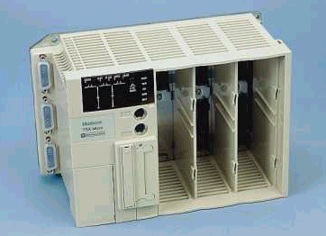

4° Qu’appelle t’on le bus de donnée ? A quoi sert il ?

/2

/1

/5

……………………………………………………………………………………………………………………………………………………………………………………………………………………………………………………………………………………………………………………………………………………

5° Dans le cas d’une application avec un A.P.I TSX 37 avec plusieurs cartes, comment sont différenciées les entrées et les sorties des différentes cartes. (vous pouvez vous aider d’un schéma).
…………………………………………………………………………………………………………………………………………………………………………………………………………………………………………………………………………………………………………………………………………………………………………………………………………………………………………
………………………………………………………………………………………………………………………………………………………………………………………………………………………………………………………………

6° Sur cet automate et pour ce programme, indiquer les entrées et les sorties actives. Colorier les Leds de visualisation sur l’automate ci-dessous.
On donne : Les Leds des sorties 0, 2 et 3 sont allumées.
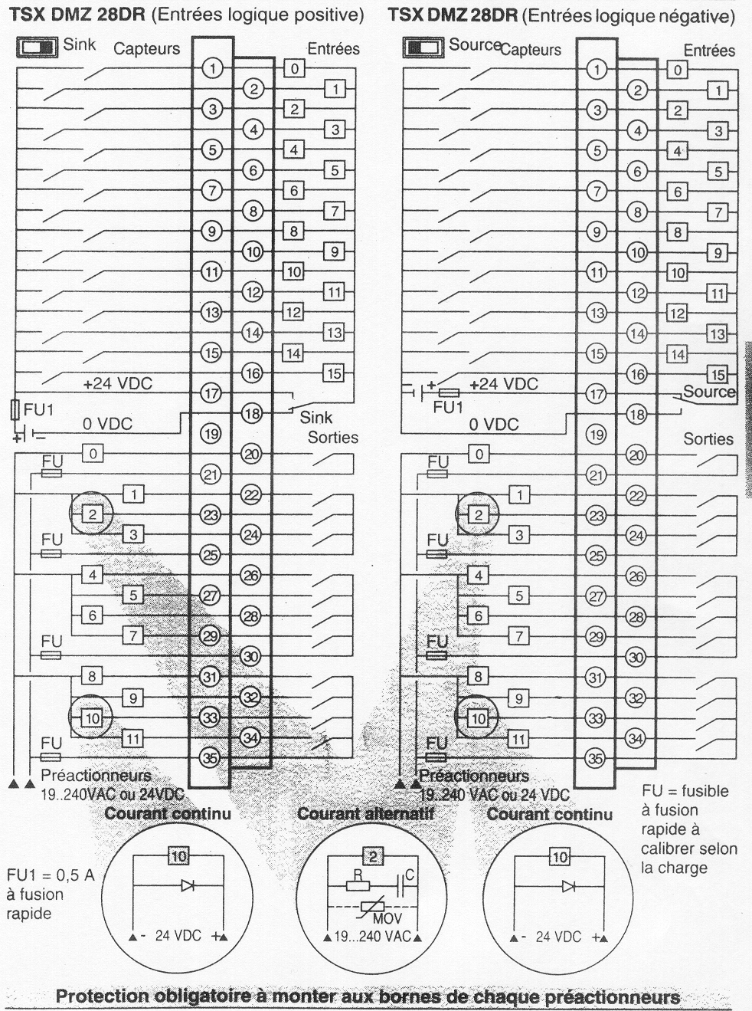

Symbolisation de la led de l’entrée 9

Symbolisation de la led de la sortie 11

% I 1.0 % I 1.1 % I 1.4 % Q 2.0

% I 1.5 % I 1.6 % Q 2.2

% M0 % Q 2.4

% I 1,7 % I 1,10 % Q 2,3

% I 1,7 % I 1,10 % Q 2.1

% I 1,0

% I 1,0 % M0

7° Dans un programme automate, nous avons un programme comportant le label ci-dessous. Veuillez indiquer l’état des sorties Q 2,0 et Q 2,1 si I 1,1 et I 1,2 sont actifs. Justifier votre réponse.

/2

/3

/2

/1
% Q 2,0

% I 1,0 % I 1,1 %Q 2,1

% I 1,2
…………………………………………………………………………………………………………………………………………………………………………………………………………………………………………………………………………………………………………………………………………………………………….

Justification :……………………………………………………………………………………………………………………………………………………………………………………………………………………………………………………………………………………………………………………………………

8° Dans le cas où l’on veut programmer une machine avec un T.S.X 37 en mode Grafcet, veuillez donner le nom des différentes zones programmes ( traitements ).
…………………………………………………………………………………………………………………………………………………………………………………………………………………………………………………………………………………………………………………………………………………………………………………………………………………………………………

9° Donner la différence fondamentale entre une liaison série et une liaison parallèle.
……………………………………………………………………………………………………………………………………………………………………………………………………………………………………………………………………………………………………………………………………………………

10° Pour un A.P.I TSX 37, que veulent dire ces symboles ?
………………………………………………………………………………………………………………………………………………………………………………………………………………………………………………………………

11° Sous quelle tension les entrées sont elles raccordées ? A t’on besoin d’une source externe ?

/2

/1

/4
……………………………………………………………………………………………………………………………………………………………………………………………………………………………………………………………………………………………………………………………………………………
12° Sous quelle (ou quelles) tension doit on alimenter les sorties ?
…………………………………………………………………………………………………………………………………………………………………………………………………………………………………………………………………………………………………………………………………………………………………………………………………………………………………………

13° A quoi servent les Leds de visualisation sur le côté de l’automate ?
Donner leurs significations.

Leds de visualisation

………………………………………………………………………………………………………………………………………………………………………………………………………………………………………………………………………………………………………………………………………………………………………………………………………………………………………………………………………………………………………………………………

